Rapport d’intervention

Nina Carducci

I - Comparatif avant et après optimisation 2
II - Détails des optimisations effectuées 2
1 - Les images 2
2 - … 2
III - Accessibilité du site 2
IV - Détails de réalisations additionnelles à la demande du client 2
1 - … 2
Annexe 3
Rapport complet de l’audit Lighthouse 3

I - Score Lighthouse

Score Lighthouse avant optimisation
[Insérer ici une capture des scores Lighthouse avant optimisation]

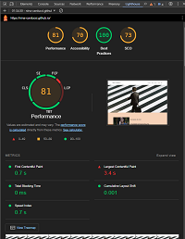
Score Lighthouse après optimisation
[Insérer ici une capture des scores Lighthouse après optimisation]

II - Détails des optimisations et interventions effectuées

1 - Les images
Le projet comporte originellement 15 images pour un poids total de 24,9 MB. Nous avons effectué les modifications suivantes aux images :
- img qui était en PNG par le JPG et en WEBP,
- redimensionner les photos trop volumineuse,
- Ajout des alt pour les non voyant et si l'img n'arrive pas a charger
Après les modifications, le poids total des images est de 0,2449 MB, soit un gain de 99,02%.

2 - …

III - Accessibilité du site

Accessibilité avant optimisation
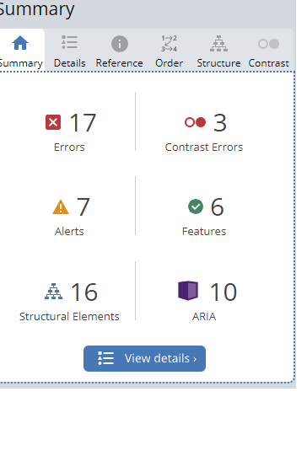
[Insérer une capture de la page du site avec l’extension Wave avant optimisation]

Accessibilité après optimisation
[Insérer une capture de la page du site avec l’extension Wave après optimisation]

Modifications effectuées
[Lister les modifications faites pour valider l’accessibilité]

IV - Détails de réalisations additionnelles à la demande du client

1 - …

V - Cahier de recette
Détail des fonctionnalités débuggées et de leur statut :

ID | Action | Résultat initial | Résultat attendu | Statut | Remarques et commentaires
1 | Suivi de la couleur sur la barre de navigation | La couleur disparaissait quand on cliquait sur un élément de navigation | La couleur doit suivre au clic et un curseur de type pointeur doit être ajouté | Débuggé | J'ai ajouté la propriété background à .nav-link.active pour que la couleur suive l'élément actif
2 | Correction des fonctions prevImage et nextImage | Dans la modale, il était impossible de naviguer vers la photo suivante ou précédente | Au clic, on doit pouvoir passer à l'image suivante ou précédente en fonction de leur catégorie | Débuggé | J'ai ajouté deux fonctions pour prevImage et nextImage permettant de naviguer entre les images et de former une boucle pour revenir à la première image après la dernière, et vice-versa

Annexe

Rapport complet de l’audit Lighthouse

Nous avons réussi a améliorer le SEO grace a plusieur point :

-Ajout d'une balise title
-ajout d'un jsonLD rich snippets (horraire d'ouverture numéro de téléphone localisation)
-Balise html l'arboressance des balise H1 H2 H3 …
-Ajout de balise sémentique header, nav, section, footer

-redimensioner les img et remplacer les PNG par le JPG ou WEBP

-Ajout des balise alt pour les personne non voyant et si l'img ne se charge pas

-Ajout de titre et meta et des description pour le robot de google

-modification des couleur pour avoir un meilleur contraste avec le background

Rapport d’optimisation SEO :

Objectif :
L’objectif était d’améliorer les performances de référencement du site web, d’optimiser le temps de chargement, et de corriger les bugs de la navigation ainsi que du carousel d’images en mettant en œuvre plusieurs optimisations. .
Voici les actions réalisées pour atteindre ces objectifs :
Optimisations SEO HTML : Ajout de balises sémantiques, optimisation de l'arborescence HTML (H1, H2, H3), ajout de balises alt, et mise en place de JSON- LD(rich sniped).
Améliorations du temps de chargement : Redimensionnement des images et remplacement des formats PNG par JPG ou WEBP.
Corrections des bugs : Debugging des problèmes de navigation et du carrousel d'images, assurant une meilleure expérience utilisateur.

